L'éducation à la sécurité routière au collège - Fouesnant
mardi 02 octobre 2012

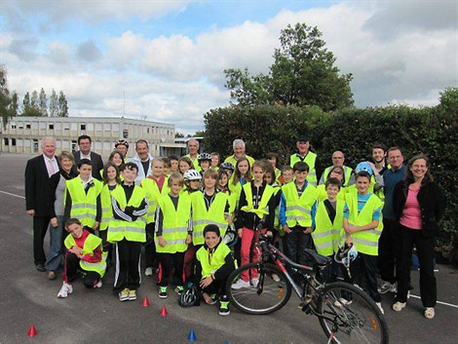

Dans le cadre de la semaine de la mobilité, les 193 élèves des 7 classes de 6 e ont été sensibilisés à la sécurité routière, les 27 et 28 septembre, au collège de Kervihan. Cet enseignement obligatoire est transdisciplinaire et intégré dans les horaires et les programmes. Dans une partie théorique, Alain Chalet, directeur de la Prévention routière, a présenté aux collégiens la signalisation routière, les nouveautés, l'évolution, les droits et devoirs du piéton et les règles de circulation à bicyclette. Pour la partie pratique, la cour du collège était transformée en piste cyclable où les élèves ont pu tester leur maîtrise du vélo, à travers des exercices de freinage, d'indication de direction avec les bras et de maintien de direction. La troisième phase s'est déroulée en ville, sur un parcours encadré par des adhérents de la Fédération française de cyclotourisme. Pour Alain Chalet « l'intérêt de la manifestation, c'est que les élèves apportent leurs vélos personnels, ce qui permet de vérifier leur état de fonctionnement. On constate que 70 % sont dépourvus de sonnettes ». Le conseil général, partenaire de l'opération, apporte 1 700 €. 12 autres collèges y participent. Jean-Yves Vautier, principal du collège, qualifie « le projet de réussite éducative. »

